Ngày soạn: .../.../...
Ngày dạy: .../.../...

BÀI 12. BIỆN PHÁP AN TOÀN ĐIỆN
(2 Tiết)
I. MỤC TIÊU
1. Kiến thức:
Sau bài học này, HS đạt yêu cầu sau:
- Trình bày được một số biện pháp an toàn điện.
- Kể tên và nêu được đặc điểm của một số trang bị bảo hộ và dụng cụ bảo vệ an toàn điện.
- Sử dụng được một số dụng cụ bảo vệ an toàn điện.
2. Năng lực
Năng lực chung:
- Năng lực tự chủ, tự học: Chủ động học tập, tìm hiểu nội dung bài học, biết lắng nghe và trả lời nội dung trong bài học.
- Năng lực giao tiếp và hợp tác: Thực hiện tốt nhiệm vụ trong hoạt động nhóm; trao đổi, trình bày, chia sẻ ý tưởng,... khi thực hiện dự án học tập và sử dụng, đánh giá các sản phẩm công nghệ.
- Năng lực giải quyết vấn đề và sáng tạo: Tìm tòi, sáng tạo sản phẩm mới, giải quyết các vấn đề về kĩ thuật, công nghệ trong thực tiễn.
Năng lực công nghệ:
- Xác định được và biết tìm hiểu các thông tin liên quan đến an toàn điện.
- Đề xuất được giải pháp để đảm bảo an toàn điện.
3. Phẩm chất
- Chăm chỉ, cẩn thận, tỉ mỉ.
- Tích cực giao tiếp và hợp tác khi làm việc cá nhân và làm việc nhóm.
II. THIẾT BỊ DẠY HỌC VÀ HỌC LIỆU
1. Đối với GV:
- SGK, tài liệu giảng dạy, giáo án PPT.
- Máy tính, máy chiếu để cung cấp thêm những hình ảnh minh họa về các biện pháp an toàn điện.
2. Đối với HS: SGK, SBT, vở ghi.
III. TIẾN TRÌNH DẠY HỌC
A. HOẠT ĐỘNG KHỞI ĐỘNG
a) Mục tiêu:
- Huy động sự hiểu biết của HS về các biện pháp an toàn điện.
- Gợi sự tò mò và tạo tâm thế học tập cho HS vào nội dung bài học.
b) Nội dung: HS quan sát Hình 12.1 SGK tr.63 và trả lời câu hỏi ở phần Khởi động nêu ở đầu bài.
c) Sản phẩm: Câu trả lời ghi chép của HS.
d) Tổ chức thực hiện:
Bước 1: GV chuyển giao nhiệm vụ:
- GV yêu cầu HS quan sát Hình 12.1 SGK, trả lời câu hỏi dựa trên hiểu biết của mình: Quan sát hình và cho biết tên, mục đích của hành động trong Hình 12.1.
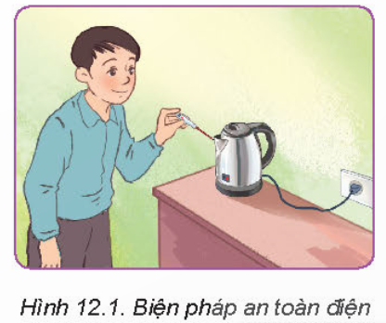
Bước 2: HS thực hiện nhiệm vụ học tập: HS thảo luận, suy nghĩ câu trả lời.
Bước 3: Báo cáo kết quả hoạt động, thảo luận: GV gọi đại diện một số HS trả lời, HS khác nhận xét, bổ sung.
Đáp án: Hình ảnh sử dụng bút thử điện để thử và cách điện ấm đun nước. Việc này nhằm mục đích kiểm tra rò rỉ điện ở ấm điện, đảm bảo an toàn cho người sử dụng.
Bước 4: Đánh giá kết quả thực hiện:
- GV kết luận và dẫn dắt HS vào bài học mới: Việc sử dụng các biện pháp bảo vệ an toàn điện sẽ làm giảm các nguy cơ gây ra tai nạn điện. Các biện pháp này cần phải thực hiện cả khi sử dụng và khi sửa chữa điện. Nội dung bài học hôm bày sẽ giúp các em hiểu được rõ hơn về biện pháp đảm bảo an toàn điện - Bài 12. Biện pháp an toàn điện.
B. HÌNH THÀNH KIẾN THỨC MỚI
Hoạt động 1: Tìm hiểu một số biện pháp an toàn điện
1.1. Khi sử dụng
a) Mục tiêu: HS nhận biết được một số biện pháp an toàn khi sử dụng điện.
b) Nội dung: HS đọc nội dung mục I.1 kết hợp quan sát Hình 12.2 SGK tr.63 và trả lời câu hỏi của hộp chức năng Khám phá.
c) Sản phẩm: Câu trả lời của HS về một số biện pháp an toàn khi sử dụng điện.
d) Tổ chức thực hiện:
HOẠT ĐỘNG CỦA GV VÀ HS | SẢN PHẨM DỰ KIẾN
Bước 1: GV chuyển giao nhiệm vụ:  - GV chia HS thành 4 nhóm (4 – 6 HS/nhóm).  - GV yêu cầu HS làm việc theo nhóm, đọc nội dung mục I.1 kết hợp quan sát Hình 12.2 SGK tr.63 và trả lời câu hỏi: Quan sát Hình 12.2 và cho biết biện pháp đã thực hiện để đảm bảo an toàn điện trong mỗi tình huống.  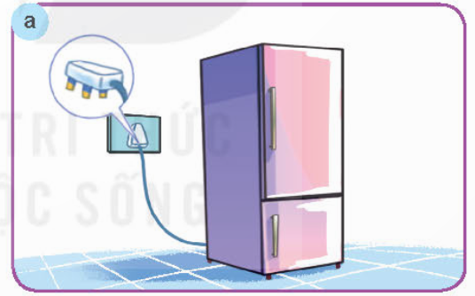  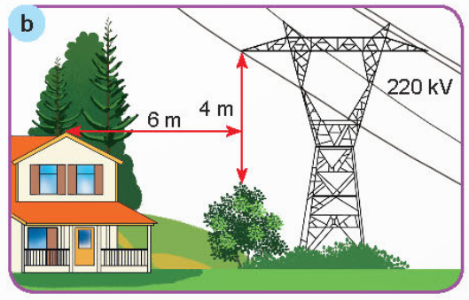  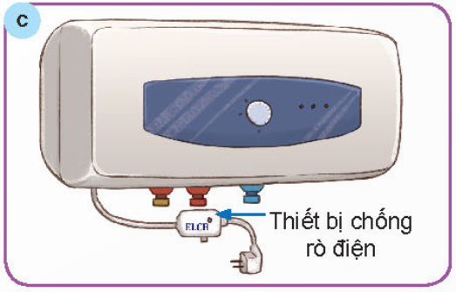  Hình 12.2. Một số biện pháp đảm bảo an toàn điện khi sử dụng  Bước 2: HS thực hiện nhiệm vụ học tập:  - HS quan sát hình, đọc thông tin SGK, hoàn thành hộp chức năng Khám phá.  - GV hỗ trợ, quan sát.  Bước 3: Báo cáo kết quả hoạt động, thảo luận:  - Đại diện HS trả lời câu hỏi Hình 11.2:  Biện pháp đã thực hiện để đảm bảo an toàn điện:  a) Sử dụng ổ cắm có chân tiếp đất.  b) Khoảng cách và độ cao an toàn với lưới điện cao áp trạm biến áp.  c) Sử dụng thiết bị chống rò điện.  - Một số HS khác nhận xét, bổ sung cho bạn.  Bước 4: Đánh giá kết quả thực hiện:  - GV nêu nhận xét, tổng quát lại kiến thức. | I. Một số biện pháp an toàn điện  1.1. Khi sử dụng  Để đảm bảo an toàn điện, khi sử dụng cần:  - Kiểm tra cách điện của đồ dùng điện trước khi sử dụng: sử dụng bút thử điện, đồng hồ đo điện để kiểm tra độ cách điện của đồ dùng điện.  - Thực hiện nối đất cho các đồ dùng điện có vỏ kim loại thường xuyên tiếp xúc như: bình nước nóng, máy giặt, tủ lạnh,... bằng cách nối vỏ trực tiếp hoặc sử dụng các ổ cắm có chân tiếp đất (ổ cắm ba cực).  - Không vi phạm an toàn với lưới điện cao áp và trạm biến áp.  - Sử dụng các thiết bị đóng, cắt bảo vệ chống quá tải chống rò điện.
1.2. Khi sửa chữa điện
a) Mục tiêu: HS nhận biết được một số công việc cần làm để đảm bảo an toàn điện khi sửa chữa điện.
b) Nội dung: HS đọc nội dung mục I.2 kết hợp quan sát Hình 12.3 SGK tr.64 và trả lời câu hỏi của hộp chức năng Khám phá.
c) Sản phẩm: Câu trả lời của HS về một số công việc cần làm để đảm bảo an toàn điện khi sửa chữa điện.
d) Tổ chức thực hiện:
HOẠT ĐỘNG CỦA GV VÀ HS | SẢN PHẨM DỰ KIẾN
Bước 1: GV chuyển giao nhiệm vụ:  - GV yêu cầu HS làm việc theo cặp, đọc nội dung mục I.2 kết hợp quan sát Hình 12.3 SGK tr.64 và trả lời câu hỏi: Quan sát Hình 12.3, em hãy:  + Chỉ ra các nguyên nhân gây mất an toàn điện có trong hình.  + Đề xuất các công việc cần làm để đảm bảo an toàn điện khi sửa chữa ở các tình huống có trong hình.  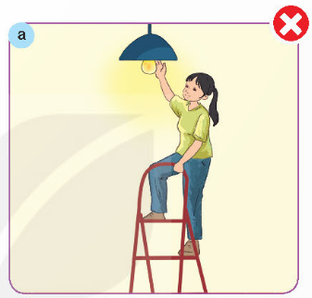  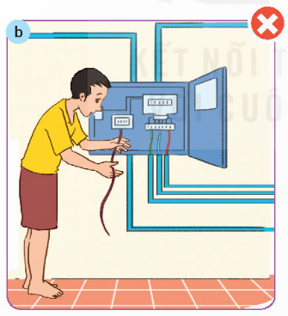  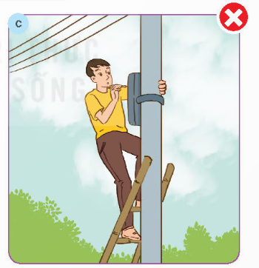  Hình 12.3. Sửa chữa điện không đảm bảo an toàn  Bước 2: HS thực hiện nhiệm vụ học tập:  - HS quan sát hình, đọc thông tin SGK, hoàn thành hộp chức năng Khám phá.  - GV hỗ trợ, quan sát.  Bước 3: Báo cáo kết quả hoạt động, thảo luận:  - Đại diện HS trả lời câu hỏi Hình 12.3:  Các nguyên nhân gây mất an toàn điện:  + Chạm trực tiếp vào bóng đèn đang hoạt động.  + Chạm trực tiếp vào dây điện.  + Kiểm tra ổ điện mà không có trang bị bảo hộ hay dụng cụ bảo vệ an toàn điện.  - Một số HS khác nhận xét, bổ sung cho bạn.  Bước 4: Đánh giá kết quả thực hiện:  - GV nêu nhận xét, tổng quát lại kiến thức. | 1.2. Khi sửa chữa điện  Khi sửa chữa điện cần:  - Cắt nguồn điện và treo biển thông báo trước khi sửa chữa.  - Sử dụng đúng cách trang bị bảo hộ và dụng cụ bảo vệ an toàn điện cho mỗi công việc.
Hoạt động 2: Tìm hiểu về một số trang bị bảo hộ và dụng cụ bảo vệ an toàn điện
2.1. Trang bị bảo hộ
a) Mục tiêu: HS nhận biết được một số trang bị bảo hộ an toàn điện.
b) Nội dung: HS đọc nội dung mục II.1 kết hợp quan sát Hình 12.4 SGK tr.65 và trả lời câu hỏi của hộp chức năng Khám phá.
c) Sản phẩm: Ghi chép HS về trang bị bảo hộ an toàn điện.
d) Tổ chức thực hiện:
HOẠT ĐỘNG CỦA GV VÀ HS | SẢN PHẨM DỰ KIẾN
Bước 1: GV chuyển giao nhiệm vụ:  - GV yêu cầu HS làm việc cá nhân, đọc nội dung mục II.1 kết hợp quan sát Hình 12.4 SGK tr.65 và trả lời câu hỏi: Quan sát Hình 12.4 và cho biết tên, công dụng của một số trang bị bảo hộ an toàn điện.  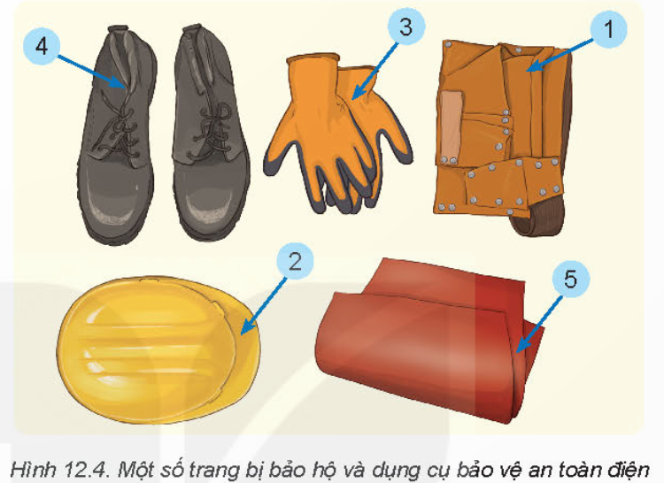  Bước 2: HS thực hiện nhiệm vụ học tập:  - HS đọc thông tin SGK, theo dõi GV chỉ dẫn.  - HS suy nghĩ và trả lời câu hỏi.  - GV hỗ trợ, quan sát.  Bước 3: Báo cáo kết quả hoạt động, thảo luận:  - Đại diện HS trả lời câu hỏi.  - Một số HS khác nhận xét, bổ sung cho bạn.  Bước 4: Đánh giá kết quả thực hiện:  - GV nêu nhận xét, khái quát lại kiến thức. | II. Một số dụng cụ bảo vệ an toàn điện  2.1. Trang bị bảo hộ  Một số trang bị bảo hộ an toàn điện:  - Quần áo bảo hộ: đảm bảo an toàn thân thể đối với các hoạt động.  - Mũ bảo hộ: bảo vệ vùng đầu.  - Găng tay bảo hộ: bảo vệ thân thể cũng như tránh tiếp xúc trực tiếp nguồn điện.  - Ủng/ Giày cách điện: ngăn cơ thể tiếp xúc với dòng điện.  - Thảm cách điện: ngăn cơ thể tiếp xúc với dòng điện.
2.2. Một số dụng cụ bảo vệ an toàn điện
a) Mục tiêu: HS nhận biết được một số dụng cụ bảo vệ an toàn điện.
b) Nội dung: HS đọc nội dung mục II.2 kết hợp quan sát Hình 12.5 – 12.7 SGK tr.65, 66 và trả lời câu hỏi của hộp chức năng Khám phá.
c) Sản phẩm: Ghi chép HS về dụng cụ bảo vệ an toàn điện.
d) Tổ chức thực hiện:
HOẠT ĐỘNG CỦA GV VÀ HS | SẢN PHẨM DỰ KIẾN
Bước 1: GV chuyển giao nhiệm vụ:  - GV yêu cầu HS làm việc theo cặp, đọc nội dung mục II.2 kết hợp quan sát Hình 12.5 – 12.7 SGK tr.65, 66 và trả lời câu hỏi:  + Quan sát Hình 12.5, cho biết tên và công dụng của một số dụng cụ bảo vệ an toàn điện có trong hình.  + Đặc điểm nhận biết của các dụng cụ đó là gì?  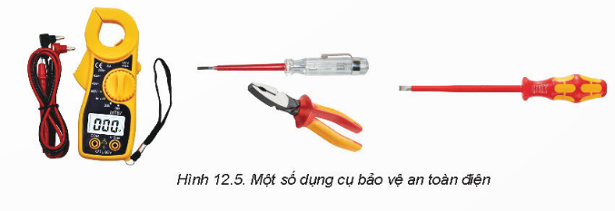  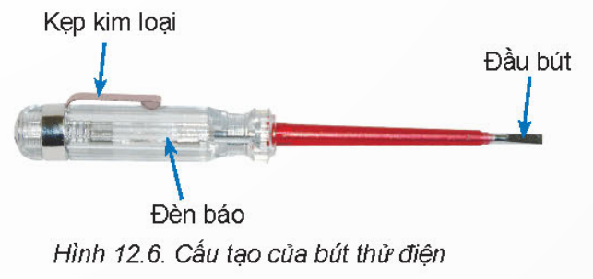  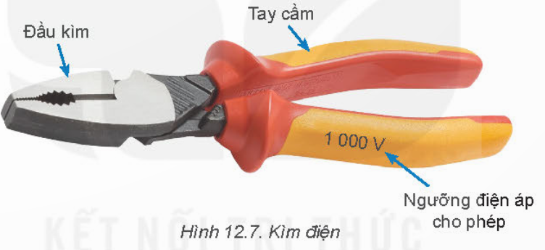  Bước 2: HS thực hiện nhiệm vụ học tập:  - HS đọc thông tin SGK, theo dõi GV chỉ dẫn.  - HS suy nghĩ và trả lời câu hỏi.  - GV hỗ trợ, quan sát.  Bước 3: Báo cáo kết quả hoạt động, thảo luận:  - HS xung phong trình bày câu trả lời.  - Một số HS khác nhận xét, bổ sung cho bạn.  Bước 4: Đánh giá kết quả thực hiện:  - GV nêu nhận xét, khái quát lại kiến thức. | 2.2. Một số dụng cụ bảo vệ an toàn điện  - Một số dụng cụ bảo vệ an toàn điện: bút thử điện, kìm điện,...  a) Bút thử điện  - Kiểm tra nhanh tình trạng của các thiết bị.  - Cách sử dụng: Để tay cầm bút chạm vào kẹp kim loại, đặt đầu bút thử điện vào vị trí cần kiểm tra. Nếu đèn báo sáng thì vị trí cần kiểm tra có điện. Ngược lại, nếu đèn báo không sáng thì vị trí đó không có điện.  b) Kìm điện  - Để cắt dây điện, kẹp giữ chi tiết trong quá trình sửa chữa điện. Tay cầm được bọc bởi vật liệu cách điện.  - Cách sử dụng: Cầm vào phần tay của kìm, đưa đầu kìm vào vị trí của dây điện hoặc chi tiết. Sử dụng lực cho phù hợp để giữ hoặc cắt.
C. HOẠT ĐỘNG LUYỆN TẬP (THỰC HÀNH)
a) Mục tiêu: HS sử dụng được một số dụng cụ bảo vệ an toàn điện.
b) Nội dung:
- Thực hành thao tác sử dụng bút thử điện.
- Thực hành thao tác sử dụng kìm điện.
c) Sản phẩm học tập: HS có kĩ năng thực hành sử dụng dụng cụ bảo vệ an toàn điện: bút thử điện, kìm điện.
d) Tổ chức thực hiện:
Bước 1: GV chuyển giao nhiệm vụ:
- GV cho HS chơi trò chơi trắc nghiệm:
Câu 1: Có mấy biện pháp an toàn điện khi sử dụng điện mà em đã học?
A. 2.
B. 3.
C. 4.
D. 5.
Câu 2: Hãy chọn những hành động đúng về an toàn điện trong những hành động dưới đây?
A. Chơi đùa và trèo lên cột điện cao áp.
B. Thả diều gần đường dây điện.
C. Không buộc trâu bò vào cột điện cao áp.
D. Tắm mưa gần đường dây điện cao áp.
Câu 3: Xác định tên của vị trí (1) của bút thử điện
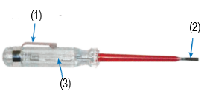
A. Đầu bút.
B. Kẹp kim loại.
C. Đèn báo.
D. Thân bút.
Câu 4: Trong các dụng cụ sau, dụng cụ nào không có tác dụng đảm bảo an toàn điện?
A. Giày cao su cách điện.
B. Giá cách điện.
C. Dụng cụ lao động không có chuôi cách điện.
D. Thảm cao su cách điện.
Câu 5: Thứ tự các bước khi sử dụng bút thử điện là
(1) Quan sát đèn báo, nếu đèn sáng thì tại vị trí kiểm tra có điện
(2) Đặt đầu bút thử điện vào vị trí cần kiểm tra nguồn điện
(3) Ấn nhẹ ngón tay cái vào kẹp kim loại ở đầu còn lại của bút (nắp bút)
A. (1) – (2) – (3).
B. (2) – (3) – (1) .
C. (3) – (2) – (1).
D. (3) – (1) – (2).
- GV yêu cầu HS Thực hành SGK tr.66.
Bước 2: HS thực hiện nhiệm vụ học tập:
- HS thảo luận nhóm, hoàn thành các bài tập GV yêu cầu.
- GV theo dõi và hướng dẫn cho HS thực hành sử dụng dụng cụ bảo vệ an toàn điện: bút thử điện, kìm điện.
Bước 3: Báo cáo kết quả hoạt động, thảo luận:
- HS trả lời nhanh câu hỏi trắc nghiệm.
- GV cho HS chấm điểm bài làm cho nhau.
Bước 4: Đánh giá kết quả thực hiện:
- GV nhận xét và đánh giá bài của HS.
Kết quả:
Đáp án trắc nghiệm:
Câu 1 | Câu 2 | Câu 3 | Câu 4 | Câu 5
C | C | B | C | B
Đáp án thực hành:
- HS ghi chép một số lưu ý khi sử dụng bút thử điện, kìm điện.
D. HOẠT ĐỘNG VẬN DỤNG
a) Mục tiêu: HS nhằm kết nối kiến thức đã học về một số biện pháp đảm bảo an toàn điện vào trong đời sống hằng ngày để phòng tránh tai nạn điện xảy ra.
b) Nội dung: HS vận dụng kiến thức về biện pháp đảm bảo an toàn điện để làm bài tập trong hộp chức năng Vận dụng SGK tr.66.
c) Sản phẩm: Bản ghi chép vào vở của HS.
d) Tổ chức thực hiện:
Bước 1: GV chuyển giao nhiệm vụ
- GV yêu cầu HS về nhà hoàn thành bài tập trong hộp chức năng Vận dụng SGK tr.66: Liệt kê các dụng cụ an toàn điện có trong gia đình em. Quan sát và cho biết việc sử dụng và sửa chữa điện trong gia đình em đã an toàn chưa?
Bước 2: HS thực hiện nhiệm vụ học tập
- HS về nhà hoàn thành bài tập vận dụng.
Bước 3: Báo cáo kết quả hoạt động, thảo luận
- Những điểm mất an toàn, là nguyên nhân gây ra tai nạn điện ở nơi em sống.
Bước 4: Đánh giá kết quả thực hiện
- GV nhận xét, tuyên dương.
* HƯỚNG DẪN VỀ NHÀ
- Ghi nhớ kiến thức trong bài.
- Hoàn thành bài tập phần Vận dụng.
- Đọc trước bài mới Bài 13 – Sơ cứu người bị tai nạn điện.

